2019年中考物理试题分类汇编——生活用电
一、选择题
1.（2019黄石，11）人们的生活水平在逐步提高，安全意识也要加强，下列说法正确的是（ ）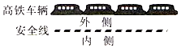
A．若有人触电，用湿木棒去分离人与电线
B．安装漏电装置，可用铜丝代替保险丝
C．有小孩的家里，电源插座应加保护盖
D．如图所示，高铁站台上候车可以在黄色安全线外侧站立
2.（2019孝感，7）关于下列几个图形，说法正确的是（ ）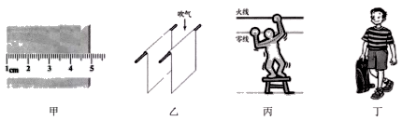
A．图甲中被测物体的长度为4.8cm
B．图乙中向两纸片中间吹气，两纸片靠拢
C．图丙中的人站在绝缘椅子上，通电后不会触电
D．图丁中的人提着滑板在水平路面上前行，人的竖直拉力对滑板做功
3.（2019长春，6）下列做法符合安全用电原则的是（ ）
A．在电线上晾晒衣服 B．检修电路前切断电源
C．使用绝缘皮破损的导线 D．将开关接在零线和电灯之间
4.（2019玉林，）下列做法中，符合安全用电原则的是
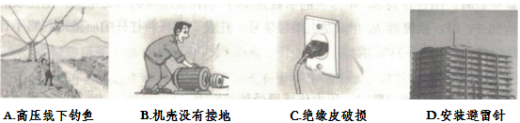
5.（2019菏泽，6）下列各项操作中，不符合安全用电原则的是（ ）
A．更换电灯泡时，要断开电源开关
B．使用验电笔时，手要接触验电笔后端的金属部分
C．在家庭电路的前端安装空气开关
D．电器电线绝缘皮破损了，仍然继续使用
6.（2019菏泽，11）如图所示，关于家用插座说法中，正确的是（ ）
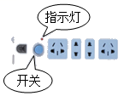
A．开关串联在干路中，指示灯与各组插孔并联在电路中
B．开关、指示灯和各组插孔并联在电路中
C．开关、指示灯和各组插孔串联在电路中
D．各组插孔串联在一起与指示灯并联在电路中
7.（2019铜仁，5）家庭电路的电压值远远超过了安全值，为了防范触电事故，以下做法错误的是（ ）
A. 不靠近高压带电体
B. 不弄湿用电器，不损坏绝缘层
C. 更换灯泡、挪到电器前，应先断开电源开关
D. 有人发生触电事故时，可以直接用手去拉触电者进行施救
8.（2019临沂，8）在全国中小学安全教育平台中，安全用电常识是其中一项重要的教育内容。下列做法符合安全用电要求的是（ ）
A. 用铜丝替代保险丝 B. 更换灯泡时断开电源开关
C. 开关接在灯泡和零线之间 D. 使用测电笔时手接触笔尖金属体
9.（2019徐州，7）下列家庭用电的做法正确的是
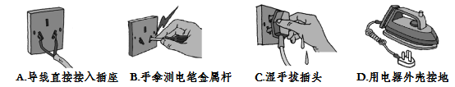
10.（2019通辽，7）有关家庭电路及安全用电的说法正确的是（ ）
A．漏电保护器和空气开关作用相同可以相互替代
B．不同时触摸到火线和零线也可能触电
C．电灯开关短路时，可引起空气开关跳闸
D．使用试电笔时手必须接触笔尖金属体
11.（2019辽阳，4）下列有关家庭电路和安全用电的说法正确的是
- 使用试电笔时，不能接触笔尾金属体
- 用电器的开关发生短路时，会造成空气开关自动断开
- 站在地面上的人，因碰火线而触电时，漏电保护器会切断电路
- 冰箱使用三脚插头，是为了防止也流过大引起火灾
12.（2019湘潭，14）下列做法符合安全用电要求的是（ ）
A．用湿布擦拭正在工作的台灯
B．在未断开电源的情况下更换灯泡
C．一个插座上同时使用多个大功率用电器
D．家庭电路中安装保险丝或空气开关
13.（2019宜宾，3）“珍爱生命，注意安全”是中学生应具备的基本安全意识。下列关于安全用电的说法正确的是
A．控制用电器的开关要连接在零线和用电器之间
B．家庭电路起火时，应先用水扑灭，然后再断开电路
C．使用试电笔辨别火线时，用笔尖接触被测的导线，手指要碰到笔尖
D．不弄湿用电器，不损坏绝缘层
14.（2019枣庄，12）“安全用电，珍惜生命”是每个公民应有的意识，下列关于安全用电说法正确的是（ ）
A．有时可在电线上晾晒衣服
B．雷雨天气可以打着雨伞在开阔地上行走
C．发现有人触电，应立即切断电源，然后进行急救
D．手机充电器可以永久的插在插座上
15.（2019泰安，5）关于家庭电路和安全用电，下列说法正确的是
A. 家庭电路中，开关一定要接在灯泡和零线之间
B. 使用试电笔时，手指不要按住笔尾的金属体
C. 电冰箱必须使用三孔插座
D. 家庭电路中空气开关跳闸，一定是电路中出现了短路
- 填空题
1.（2019湘西州，20）家庭电路中电流过大会引起电路中空气开关跳闸，其原因主要有两种，即发生短路现象和 。
2.（2019黔东南，9）“珍爱生命，安全用电”是公民日常生活中必备的安全意识。我国家庭电路的电压是 V；在家庭电路中，为了防止触电，必须把用电器的开关连接在 线上；当发现家用电器或电线失火时，必须先 电源，然后再救火。
3.（2019毕节，19）如图是空调的三脚插头与三孔插座，请运用物理知识回答下列问题：
（1）三脚插头中较长的脚E与空调的什么部位相连？
（2）针对日常生活中浪费电能的现象及用电习惯，说出两种节约电能的方法。
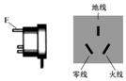

三、作图题
1.(2019绥化，24)请用笔画线表示导线，将图中的电灯、开关和插座正确接入家庭电路中。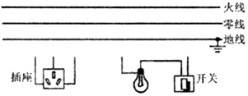
2..(2019天水,16)小明设计了一种利用“声控”开关（有声音时自动闭合，无声音时自动断开）和“光控”开关（有光照时自动断开，无光照时自动闭合）自动控制的楼道灯，使得只有在天黑且有声音时灯才亮，他还在楼道处安装了一个带探险盒的三孔插座，且与楼道灯互不影响，请你根据小明的设计意图，用笔画线代替导线完成如图所示的电路。（导线不得交叉）四、探究实验题（每空1分，作图1分，共17分）
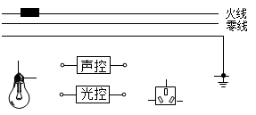
3.（2019河南，16）
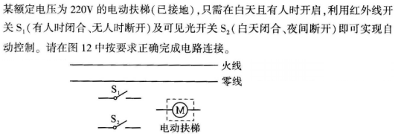

2019年中考物理试题分类汇编
——生活用电专题答案
一、选择题
1.（2019黄石，11）人们的生活水平在逐步提高，安全意识也要加强，下列说法正确的是（ ）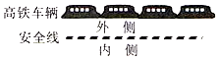
A．若有人触电，用湿木棒去分离人与电线
B．安装漏电装置，可用铜丝代替保险丝
C．有小孩的家里，电源插座应加保护盖
D．如图所示，高铁站台上候车可以在黄色安全线外侧站立
【答案】C。
2.（2019孝感，7）关于下列几个图形，说法正确的是（ ）
A．图甲中被测物体的长度为4.8cm
B．图乙中向两纸片中间吹气，两纸片靠拢
C．图丙中的人站在绝缘椅子上，通电后不会触电
D．图丁中的人提着滑板在水平路面上前行，人的竖直拉力对滑板做功
【答案】B。
3.（2019长春，6）下列做法符合安全用电原则的是（ ）
A．在电线上晾晒衣服B．检修电路前切断电源
C．使用绝缘皮破损的导线D．将开关接在零线和电灯之间
【答案】B
4.（2019玉林，）下列做法中，符合安全用电原则的是
【答案】D
5.（2019菏泽，6）下列各项操作中，不符合安全用电原则的是（ ）
A．更换电灯泡时，要断开电源开关
B．使用验电笔时，手要接触验电笔后端的金属部分
C．在家庭电路的前端安装空气开关
D．电器电线绝缘皮破损了，仍然继续使用
【答案】D
6.（2019菏泽，11）如图所示，关于家用插座说法中，正确的是（ ）
A．开关串联在干路中，指示灯与各组插孔并联在电路中
B．开关、指示灯和各组插孔并联在电路中
C．开关、指示灯和各组插孔串联在电路中
D．各组插孔串联在一起与指示灯并联在电路中
【答案】A
7.（2019铜仁，5）家庭电路的电压值远远超过了安全值，为了防范触电事故，以下做法错误的是（ ）
A. 不靠近高压带电体
B. 不弄湿用电器，不损坏绝缘层
C. 更换灯泡、挪到电器前，应先断开电源开关
D. 有人发生触电事故时，可以直接用手去拉触电者进行施救
【答案】D
8.（2019临沂，8）在全国中小学安全教育平台中，安全用电常识是其中一项重要的教育内容。下列做法符合安全用电要求的是（ ）
A. 用铜丝替代保险丝 B. 更换灯泡时断开电源开关
C. 开关接在灯泡和零线之间 D. 使用测电笔时手接触笔尖金属体
【答案】B
9.（2019徐州，7）下列家庭用电的做法正确的是
【答案】D
10.（2019通辽，7）有关家庭电路及安全用电的说法正确的是（ ）
A．漏电保护器和空气开关作用相同可以相互替代
B．不同时触摸到火线和零线也可能触电
C．电灯开关短路时，可引起空气开关跳闸
D．使用试电笔时手必须接触笔尖金属体
【答案】B
11.（2019辽阳，4）下列有关家庭电路和安全用电的说法正确的是
- 使用试电笔时，不能接触笔尾金属体
- 用电器的开关发生短路时，会造成空气开关自动断开
- 站在地面上的人，因碰火线而触电时，漏电保护器会切断电路
- 冰箱使用三脚插头，是为了防止也流过大引起火灾
【答案】C
12.（2019湘潭，14）下列做法符合安全用电要求的是（ ）
A．用湿布擦拭正在工作的台灯
B．在未断开电源的情况下更换灯泡
C．一个插座上同时使用多个大功率用电器
D．家庭电路中安装保险丝或空气开关
【答案】D
13.（2019宜宾，3）“珍爱生命，注意安全”是中学生应具备的基本安全意识。下列关于安全用电的说法正确的是
A．控制用电器的开关要连接在零线和用电器之间
B．家庭电路起火时，应先用水扑灭，然后再断开电路
C．使用试电笔辨别火线时，用笔尖接触被测的导线，手指要碰到笔尖
D．不弄湿用电器，不损坏绝缘层
【答案】D
14.（2019枣庄，12）“安全用电，珍惜生命”是每个公民应有的意识，下列关于安全用电说法正确的是（ ）
A．有时可在电线上晾晒衣服
B．雷雨天气可以打着雨伞在开阔地上行走
C．发现有人触电，应立即切断电源，然后进行急救
D．手机充电器可以永久的插在插座上
【答案】C
15.（2019泰安，5）关于家庭电路和安全用电，下列说法正确的是
A. 家庭电路中，开关一定要接在灯泡和零线之间
B. 使用试电笔时，手指不要按住笔尾的金属体
C. 电冰箱必须使用三孔插座
D. 家庭电路中空气开关跳闸，一定是电路中出现了短路
【答案】C
- 填空题
1.（2019湘西州，20）家庭电路中电流过大会引起电路中空气开关跳闸，其原因主要有两种，即发生短路现象和 。
【答案】总功率过大。
2.（2019黔东南，9）“珍爱生命，安全用电”是公民日常生活中必备的安全意识。我国家庭电路的电压是 V；在家庭电路中，为了防止触电，必须把用电器的开关连接在 线上；当发现家用电器或电线失火时，必须先 电源，然后再救火。
【答案】220；火；断开。
3.（2019毕节，19）如图是空调的三脚插头与三孔插座，请运用物理知识回答下列问题：
（1）三脚插头中较长的脚E与空调的什么部位相连？
（2）针对日常生活中浪费电能的现象及用电习惯，说出两种节约电能的方法。
【答案】
（1）三脚插头中较长的脚E与空调的外壳相连。
（2）节约电能的方法：人走灯灭；夏天把空调温度设置的高一些。
三、作图题
1.(2019绥化，24)请用笔画线表示导线，将图中的电灯、开关和插座正确接入家庭电路中。
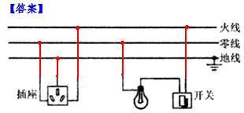
2..(2019天水,16)小明设计了一种利用“声控”开关（有声音时自动闭合，无声音时自动断开）和“光控”开关（有光照时自动断开，无光照时自动闭合）自动控制的楼道灯，使得只有在天黑且有声音时灯才亮，他还在楼道处安装了一个带探险盒的三孔插座，且与楼道灯互不影响，请你根据小明的设计意图，用笔画线代替导线完成如图所示的电路。（导线不得交叉）四、探究实验题（每空1分，作图1分，共17分）
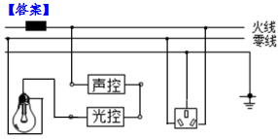
3.（2019河南，16）
